МолодёжЬ - Инфо
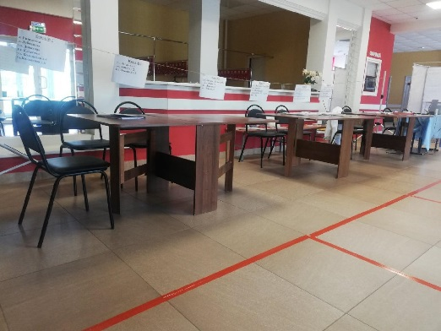

Голосование по поправкам в Конституцию Российской Федерации!

В июне проходило общероссийское голосование по поправкам в Конституцию Российской Федерации.
Можно было прийти на избирательный участок и выразить своё отношение к поправкам в основной закон нашей страны.Участковые избирательные комиссии работают с 08.00 до 20.00.
Если жители желали проголосовать на дому, обращались на свой избирательный участок по следующим.

13 сентября состоялись выборы Губернатора Смоленской области!

Проголосовать за главу региона можно былодосрочно, в течение двух дней, предшествующих основному дню голосования. Это сделано для того, чтобы создать избирателям максимальные удобства в реализации их прав и обеспечить защиту здоровья и безопасность в условиях эпидемиологической ситуации.На выборах Губернатора Смоленской области досрочное голосование проводилось 11 и 12 сентября с 8.00 до 20.00. 13 сентября – основной день голосования, участковые избирательные комиссии в этот день также работали с 8.00 до 20.00. Для проведения выборов в Озерном было организовано 2 избирательных участка. Кроме того, проголосовать можно було и на дому. Для этого необходимо было позвонить в участковую комиссию или сообщить любым другим удобным способом, указав уважительную причину, не позволяющую прибыть в помещение для голосования. По договоренности, в любой из дней с 11 по 13 сентября к избирателю домой приходили члены УИК с переносным ящиком для голосования.
Заявления для голосования на дому участковые избирательные комиссии принимали до 14.00 13 сентября.
Число голосов, поданных за каждого зарегистрированного кандидата на пост Губернатора Смоленской области, распределилось следующим образом:
1. Островский А.В. – 3142 (73, 46%)
2. Митрофаненков А.Н. - 584 (13,65%)
3. Калистратова О.Н. - 289 (6,76%)
4. Бичаев А.И. - 179 (4,19%).
Выборы прошли спокойно, без происшествий

Состав Совета депутатов Озёрненского городского поселения!
13 сентября проходили выборы депутатов в Совет депутатов Озерненского городского поселения. Досрочное голосование проходило со 2 сентября. Состав постоянных комиссий Совета депутатов четвертого созыва: Постоянная комиссия по бюджету, финансовой и налоговой политике, вопросам муниципального имущества: Кухтенков Максим Анатольевич-председатель комиссии, беспартийный; Егорова Татьяна Викторовна-беспартийная; Денисов Александр Александрович-беспартийный; Фёдоров Станислав Владимирович-беспартийный; Постоянная комиссия по вопросам жилищно-коммунального хозяйства, экологии и благоустройству: Денисов Александр Александрович-председатель комиссии, беспартийный; Фёдоров Станислав Владимирович- беспартийный; Стасишина Ольга Валентиновна-беспартийная; Яковлева Ольга Евгеньевна-беспартийная; Кухтенков Максим Анатольевич-беспартийный; Постоянная комиссия по социальным, правовым вопросам и молодёжной политике: Кононенко Людмила Владимировна-председатель комиссии, беспартийная; Ботвинникова Оксана Владимировна-беспартийная; Стасишина Ольга Валентиновна-беспартийная; Слепенкова Людмила Ивановна-беспартийная.

ПЕРВАЯ ЦИФРОВАЯ ВСЕРОССИЙСКАЯ ПЕРЕПИСЬ НАСЕЛЕНИЯ!
В октябре 2020 года стартовал первый этап Всероссийской переписи населения – началась работа переписчиков в труднодоступных районах. Они первыми испытали эффективность новых цифровых технологий. Так, при обходе жилых помещений переписчики используют отечественные электронные планшеты со специальным программным обеспечением. Устройства помогут оперативно фиксировать и обрабатывать информацию – стопки анкет и тяжелые сумки переписчиков уйдут в прошлое. По сравнению с бумажными переписными листами планшеты позволяют значительно сократить время на внесение ответов, уменьшить число вероятных ошибок и, главное, — финансовые издержки на проведение переписи. Производство планшетов запущено в июне 2020 года в Москве и Ивановской области. Всего для Всероссийской переписи населения изготовили 360 тысяч электронных устройств. Весит планшет менее 700 грамм. Встроенная батарея устройства обладает повышенной емкостью – 7 тыс. мАч. Переписчик также получит дополнительный внешний аккумулятор (10 тыс. мАч), который позволит ему интенсивно работать в течение нескольких дней. Планшет дополнительно оснащен аксессуарами: чехлом с карманом для внешнего аккумулятора, картой памяти, стилусом и др.
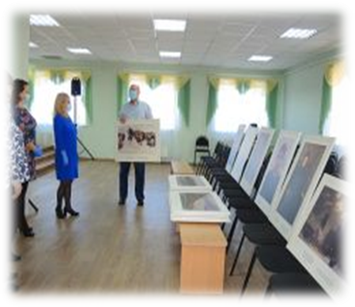
Озерненской детской школе искусств подарили репродукции картин русского художника Василия Сурикова.
Смоленская ГРЭС подарила Озерненской детской школе искусств репродукции картин русского художника Василия Сурикова. Директор филиала Евгений Александрович Иноземцев вручил четырнадцать картин руководителю школы Елене Андреевой.
Передача состоялась в актовом зале школы искусств, полотна украсят стены зала. Первыми посетителями выставки станут учащиеся школы – дети от 6 до 17 лет. Им во время образовательного процесса расскажут биографию Василия Ивановича Сурикова, познакомят с его творчеством, стилем и историческим жанром произведений живописи.
В дальнейшем выставка будет открыта для широкого круга любителей искусства - жителей поселка Озерный и гостей Духовщинского района.
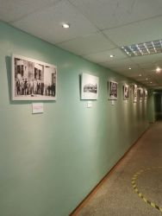
На Смоленской ГРЭС открылась выставка раритетных фотографий, посвященная 100-летию Шатурской ГРЭС.

Такие выставки открылись на всех электростанциях ПАО «Юнипро» в рамках юбилейного года Шатурской ГРЭС – самой старшей станции из всех филиалов компании. На выставке представлены репродукции 15-ти уникальных фотографий, которые были сделаны в разные годы строительства Шатурской электростанции. Здесь можно увидеть монтаж оборудования, пожарный расчет на складе хранения торфа, приезд Александра Винтера, а также ударников социалистического труда. Раритетные снимки очень точно передают атмосферу начала 20 века, они представляют большую историческую ценность.
Целью выставки для ПАО «Юнипро» является культурное просвещение сотрудников в филиалах, приобщение к истории станций, входящих в состав компании.

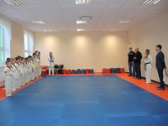

Смоленская ГРЭС подарила спортивный инвентарь отделению тхэквондо Духовщинского района.
Данное оборудование было закуплено в рамках программы социальных инвестиций компании Юнипро.
Директор филиала «Смоленская ГРЭС» ПАО «Юнипро» Евгений Иноземцев вручил спортивный инвентарь тренерам секций тхэквондо г. Духовщины и п. Озерный. Секциям были переданы шлемы, ракетки, жилеты, лапы. В Духовщинском районе тхэквондо занимаются более шестидесяти мальчишек и девчонок в возрасте от 5 до 17 лет. Новый инвентарь поможет спортсменам достойно готовиться к соревнованиям и добиваться высоких результатов. Спортинвентарь является незаменимой составляющей частью на тренировках. Ребята постоянно отрабатывают удары ногами, поэтому лапы, жилеты, ракетки быстро выходят из строя», - отметил Роман Харитоненков, председатель Правления федерации тхэквондо Смоленской области.
В знак благодарности спортсмены продемонстрировали гостям показательные выступления.

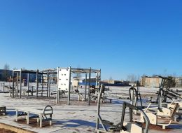

Спортивная плошадка в п. Озерный.
В Озерном Духовщинского района в рамках национального проекта "Демоография" для жителей и гостей посёлка обустроили спортивную площадку.
На площадке установили тренажёры, предназначенные для подготовки и выполнения нормативов комплекса ГТО, а также для общей физической подготовки. Заниматься спортом здесь будет достаточно комфортно, потому что на площадке сделано травмобезопасное покрытие из резиновой плитки.

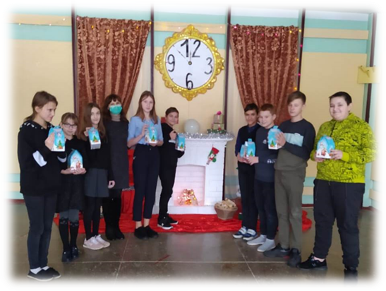
На территории Озерненского городского поселения прошла благотворительная акция: «Подари ребёнку Новый год!»
В преддверии Новогодних и Рождественских праздников все дети без исключения начинают верить в сказку и чудеса. А дети, которые проживают в семьях, по определенным причинам, оказавшихся в трудной жизненной ситуации, мечтают о чём-то особенном и сокровенном.
В этом году на территории Озерненского городского поселения депутатами Совета депутатов Озерненского городского поселения Духовщинского района Смоленской области четвертого созыва была проведена благотворительная акция «Подари ребёнку Новый год!». Данная акция проведена, чтобы показать детям, по определенным причинам, оказавшихся в трудной жизненной ситуации, что они не одиноки, про них знают и готовы помочь; подарить предпраздничное настроение, увидеть задорные улыбки на лицах детей. И депутатам это удалось! 25 детей в поселке Озёрный получили новогодние подарки.
Выражаем огромную благодарность за участие в акции депутатам Совета депутатов Озерненского городского поселения Духовщинского района Смоленской области четвертого созыва (О.В.Ботвинниковой, А.А.Денисову, Т.В.Егоровой, А.Е.Ильющенкову, Л.В.Кононенко, М.А.Кухтенкову, Л.И.Слепенковой, О.В.Стасишиной, С.В.Фёдорову, О.Е.Яковлевой).
С наступающим Новым годом!
Уважаемые жители, новогодние праздники приносят счастье светлых минут радости общения с родными и близкими, объединяют, наполняют хорошим настроением и светлыми надеждами. В ожидании заветного боя курантов мы верим во все самое лучшее, что принесет наступающий год. Мы сердечно благодарим каждого жителя, который своим трудом помогая в решении разноплановых задач. Только совместными усилиями мы реализуем всё намеченное и стойко преодолеем все возникающие трудности. Уверены, что вместе нам все по плечу. До Нового года остаются считанные дни. Мы вместе со всей страной стоим на пороге 2021 года. От всей души желаем жителям нашего поселка оставить невзгоды в уходящем году, с уверенностью и оптимизмом встретить год наступающий, забрать с собой в будущее самые яркие и позитивные эмоции. Пусть мечты и желания, загаданные в новогоднюю ночь, сбудутся, а тепло и уют не покидают ваши семьи и дома в наступающем году ни на минуту. Крепкого вам здоровья, благополучия и душевного равновесия! Счастья и удачи в Новом, 2021 году!

Глава муниципального образования
Озерненского городского поселения
Духовщинского района Смоленской области О.Тихонова
Председатель Совета депутатов
Озерненского городского поселения
Духовщинского района Смоленской области А.Ильющенков

Выходные данные: газета «Молодёжь-Инфо». Учредитель: Администрация МО Озерненское городское поселение. Ответственный редактор – Матюшенкова Ирина, редакция: Прыткова Т.Б., Новиков С.В., Федорцова Е.И., Распопова М.Н. Тираж – 300 экз. Бесплатно.

